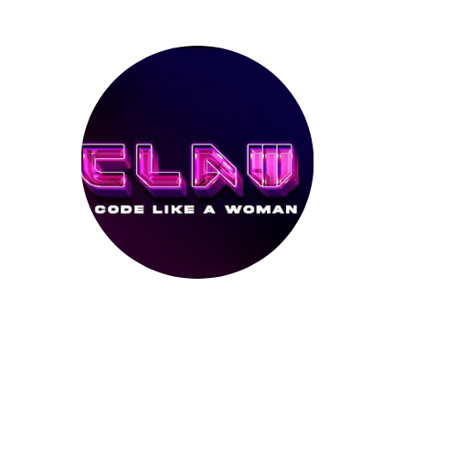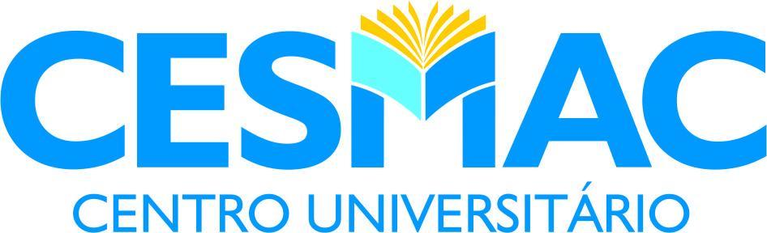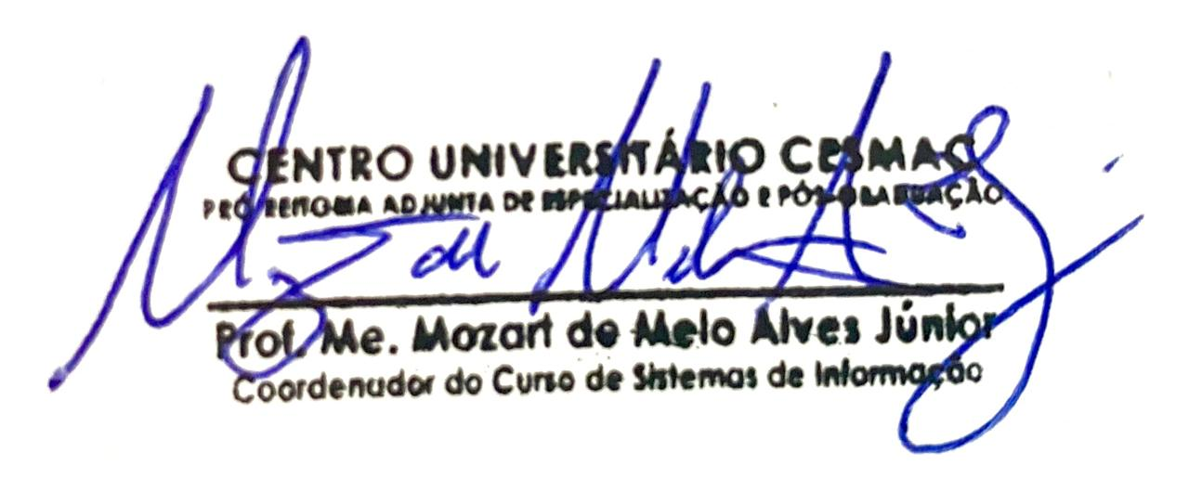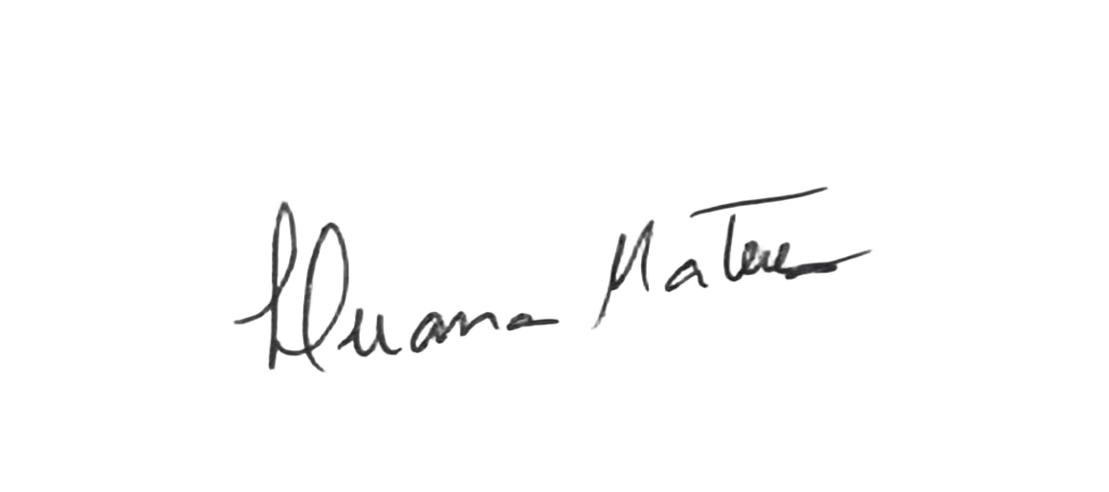

Certificamos que

participou do Curso de FIGMA no Centro Universitário CESMAC, com carga horária de 8 horas.

**Mozart de Melo Alves Júnior**

Certificado

Coordenador Geral da Liga CLAW

Coordenador do Curso

**Tacyana Cinthya Matos Batista**

**Luana Karoline Lira Mateus**

MACEIÓ, 09 DE OUTUBRO DE 2024

Presidente da Liga CLAW

